МКОУ «Санчинская СОШ»
2019г
Отчет о проведенных уроках мужества
В связи с 30-летием вывода Советских войск из Афганистана в школе прошла лента уроков мужества. Целью этой работы является воспитание у детей чувства патриотизма, пропаганды лучших примеров воспитания гражданственности подрастающего поколения на примерах отцов и дедов.

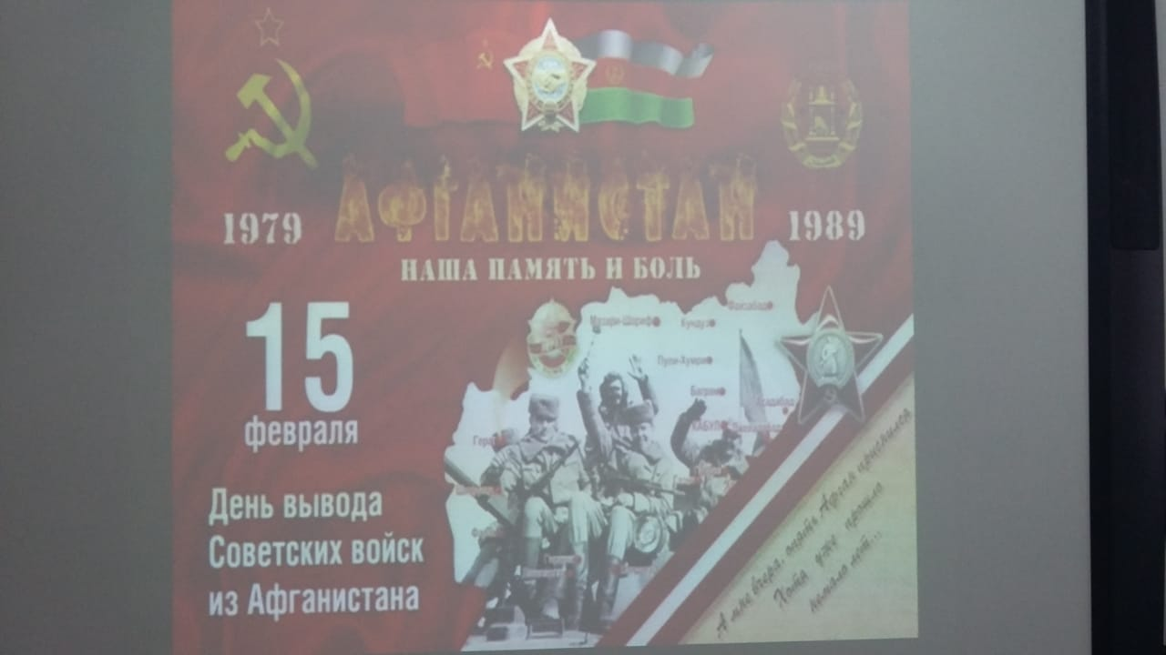

План мероприятий по подготовке и проведению празднования
30-летия вывода войск из Афганистана
в МКОУ «Санчинская СОШ»

№ п/п | Наименование мероприятия | Класс | Дата проведения | Ответственный
1. | Урок мужества «Афганистан-незаживающая рана» | 1 -4 | 2.02-9.02.14 г. | Зам. дир. по ВР, ст.вожатая, учителя нач. классов
2. | Уроки мужества «Боль моей души – Афганистан» | 5 - 7 | 2.02-9.ж02.14 г. | зам. дир. по ВР, ст. вожатая,  кл. рук. 5 – 7 кл.
3. | Урок мужества «Уходили парни из Афгана…» | 8 - 11 | 11-13.02.14г. | зам. дир. по ВР, ст. вожатая,кл. рук. 8 – 11 кл.
4. | Экспозиция в школьной библиотеке на тему «Афганская война в судьбе моих близких» | 7-11 | В теч недели | Библиотекарь Джабраилова Р.К.  кл. руководители  7 – 11 кл.
5. | Встреча с участником боевых действий в Афганистане . «К подвигу героев сердцем прикоснись» | 13.02 | февраль | Зам. дир. по ВР, учит истории Пашаева П.С.кл. рук. 7 – 11 кл.
6. | Оформление стенда в школьном музее «Наш земляк - воин Афганистана» | 8-10 | январь–  февраль 2019 г. | зам. дир. по ВР,  кл. руководители
7. | Операция «Открытка», поздравление ветерана-афганца на дому | 13.02 | февраль | зам. дир. по ВР,
8. | Открытый кл час в 11 кл «Афган- 30 лет спустя» | 19.02 | февраль | Кл рук 11 кл Баммаева У.С.

В нашей школе прошли уроки мужества, посвященные выводу советских войск из Афганистана: «Афганистан – незаживающая рана», с целью сохранения исторической памяти о подвиге солдат и офицеров, воспитания молодого поколения в духе патриотизма и любви к Родине.
Учащимся 7 класса, была показана презентация «Афганистан ». Ежедневно, рискуя жизнью, воины - интернационалисты спасали тысячи афганских детей, женщин, стариков от кровавой расправы наемных убийц и террористов, дали возможность детям ходить в школу, а взрослым работать. Этот подвиг навсегда останется символом российско-афганской дружбы. Кл рук Эльжесова А.А. рассказала о санчинцах , воевавших в Афганистане.
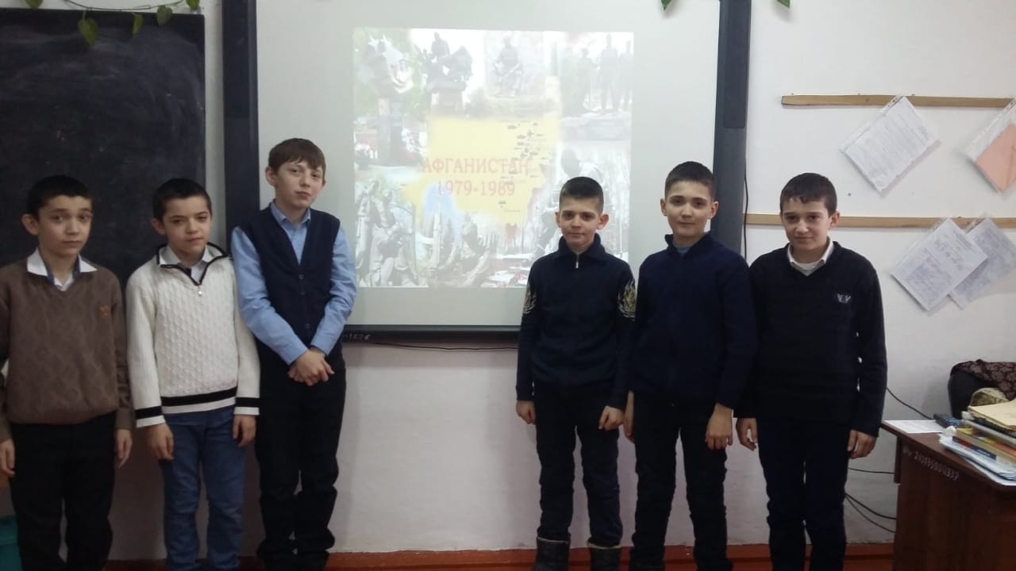
На уроке МУЖЕСТВА 5 И 6 КЛ «Афганистан- наша память» кл руководители Пашаева П.С и Беделова Б.К. рассказали историю этой войны, показали презентацию Понимание трагедии произошедшей там, на афганской земле, читалось в глазах ребят. Сухие цифры статистики вызывали у них удивление. Сколько убито, сколько ранено, сколько искалечено тел и душ афганцев. Чудовищно звучали цифры погибших в момент вывода войск с территории Афганистана. Минутой молчания почли всех не вернувшихся с той войны…
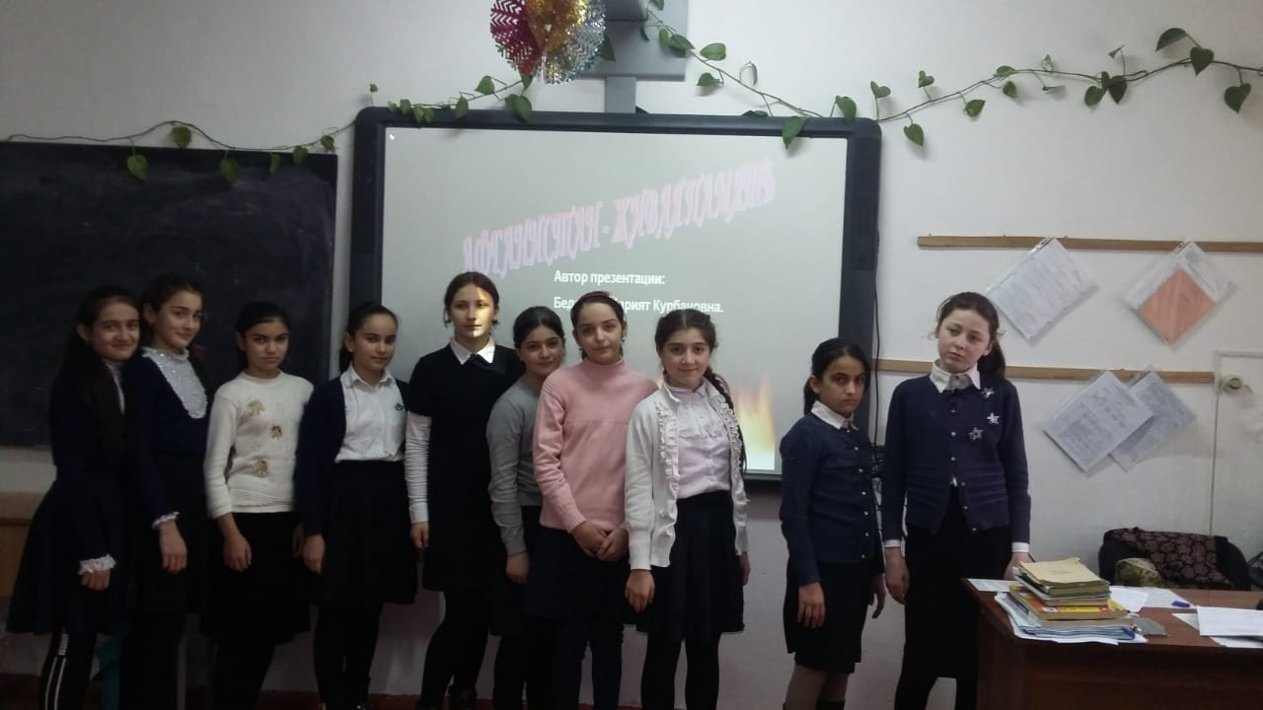
В 10 классе был проведен кл час на тему «Афганистан- моя боль», на котором и присутствовали представители сельской администрации, артисты районного дома культуры. Уч-ся декламировали стихи, рассказали историю войны. Выступила кл рук Хидирова Г.А., зам дир по ВР Закарьяева Ф.Ш., директор школы Нахбаров З.М. урок сопровождался просмотром видеоклипов «Кандагар», «Пришел приказ». В завершении артисты районного дом а культуры Султанат Ш и Зурият М исполнили на кумузах народную песню.
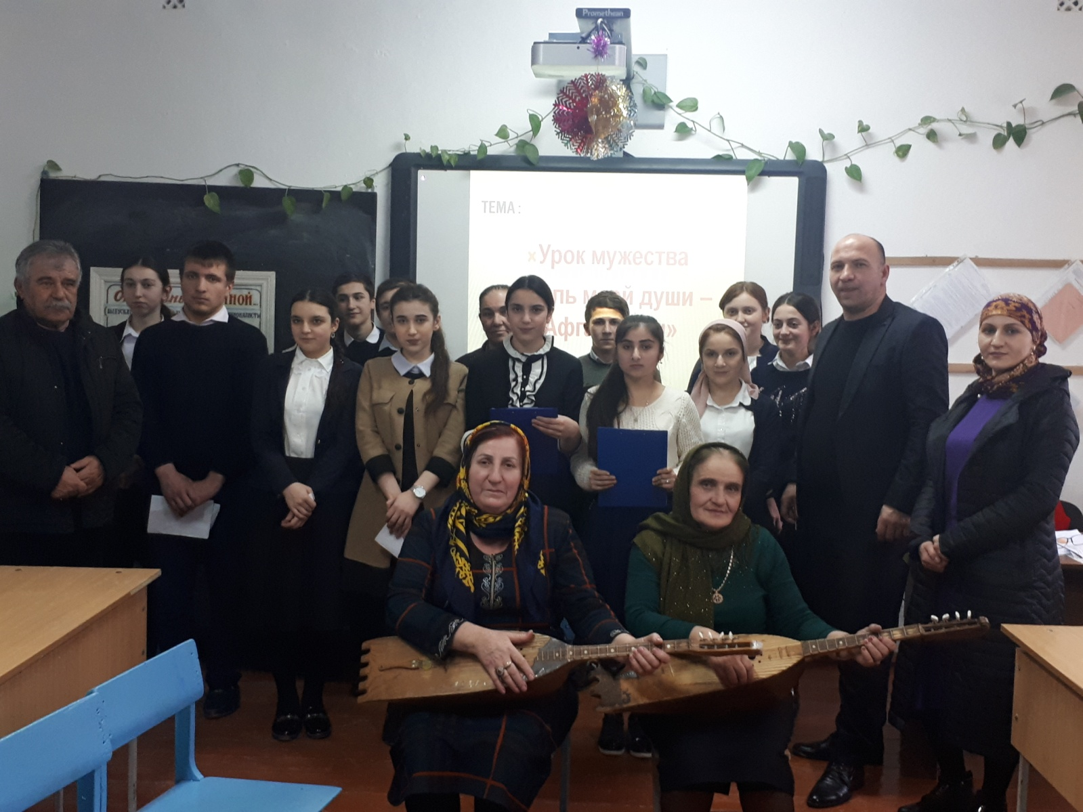
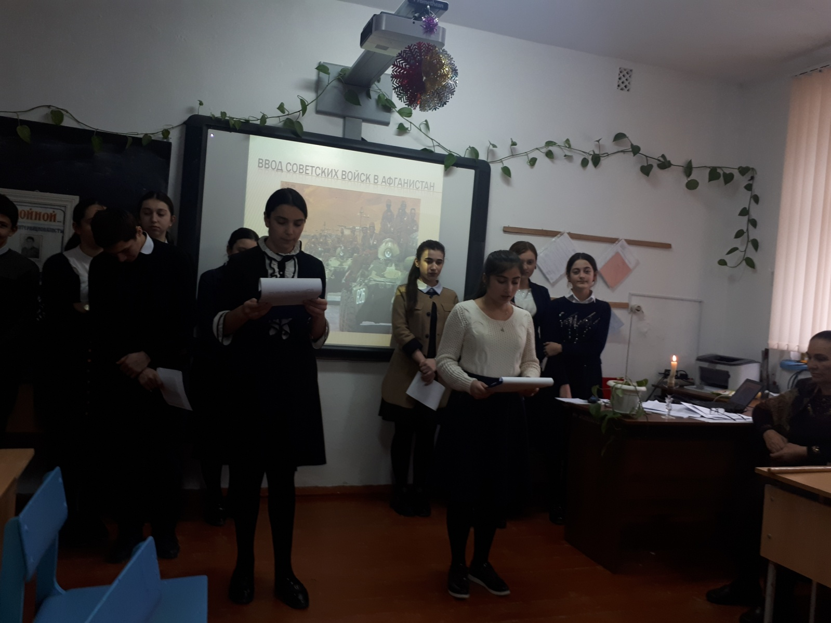
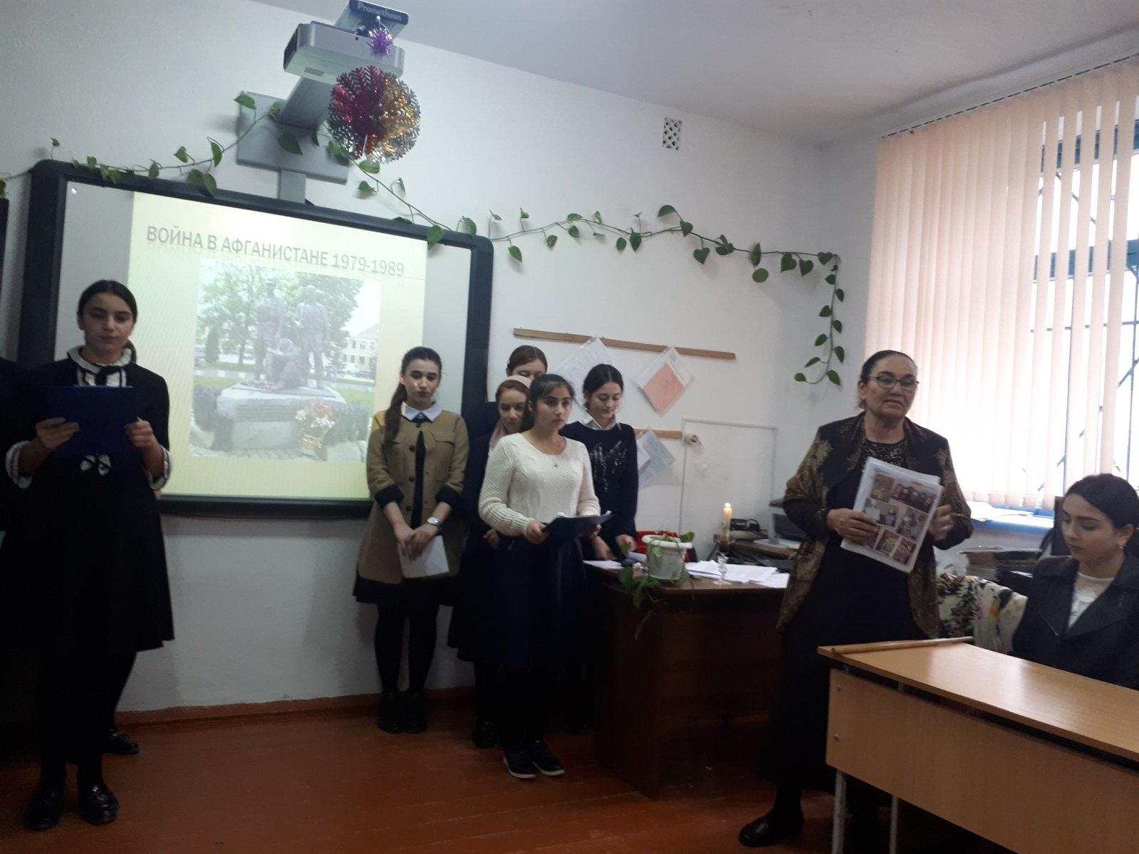
Уроки мужества прошли и в начальных класса. Организовала учитель нач классов Азизова У.Н.. здесь дети читали стихи, задавали вопросы. Им были показаны фото санчинцев- участников Афганской войны. Это Джабраилов Залибек, Магомедов Руслан, Эминов Иманзагир, Абдулхаликов Шахбан и Сулейманов Рабазан.
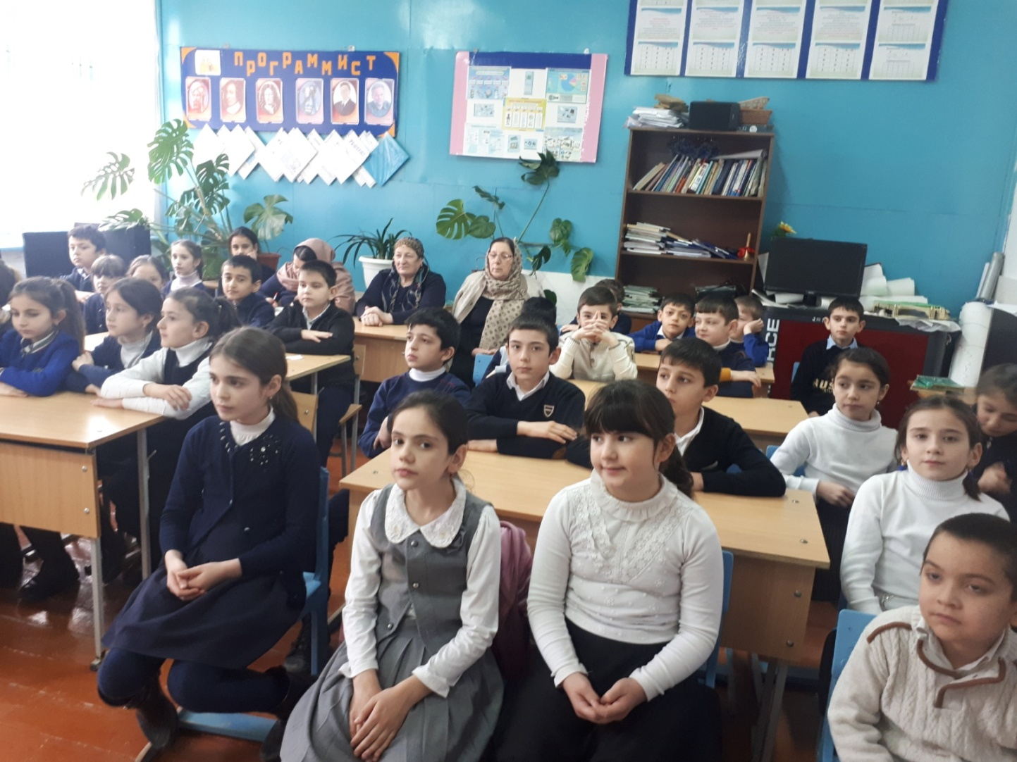
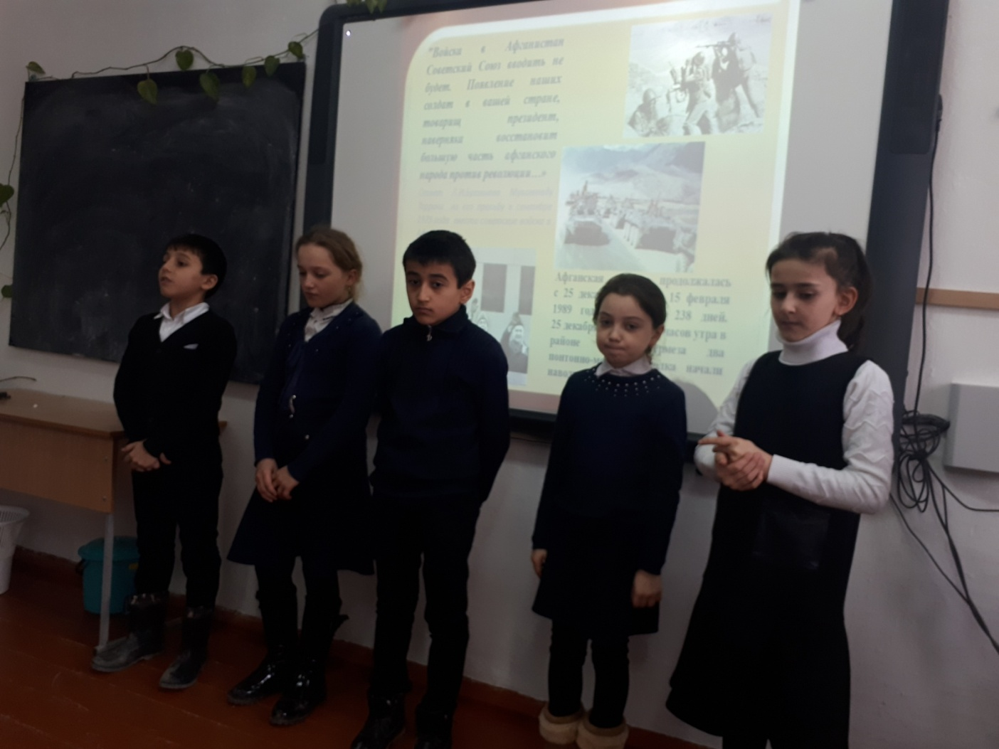
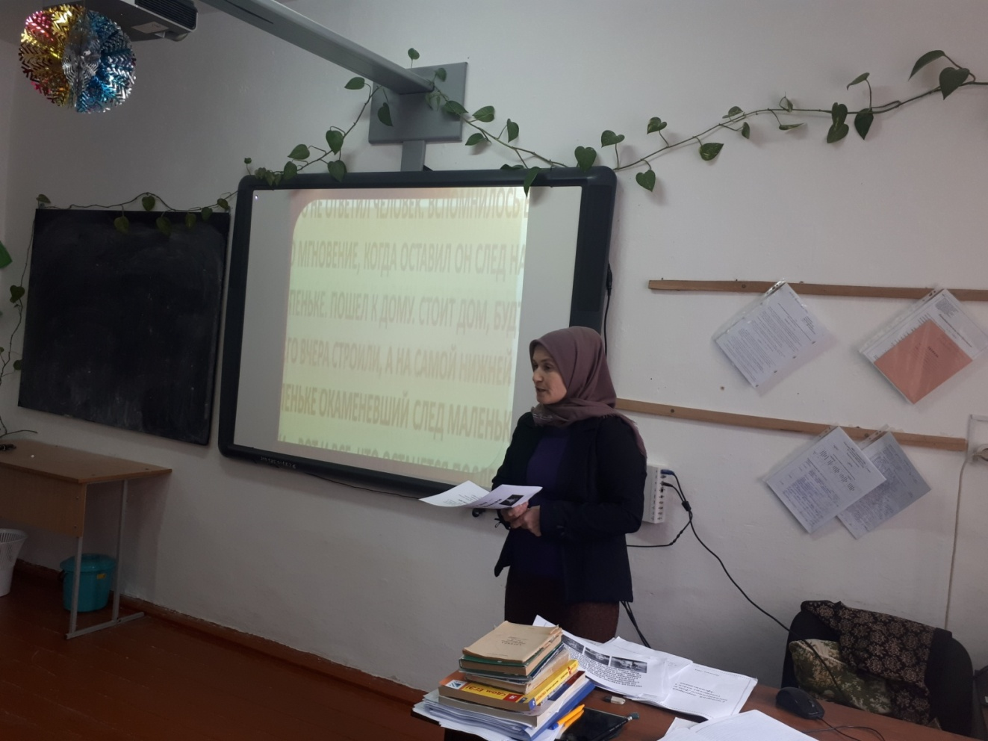
Также, учителя Санчинской СОШ организовали посещение афганца Сулейманова Рабазана на дому, чему были очень рады его родные и он сам.
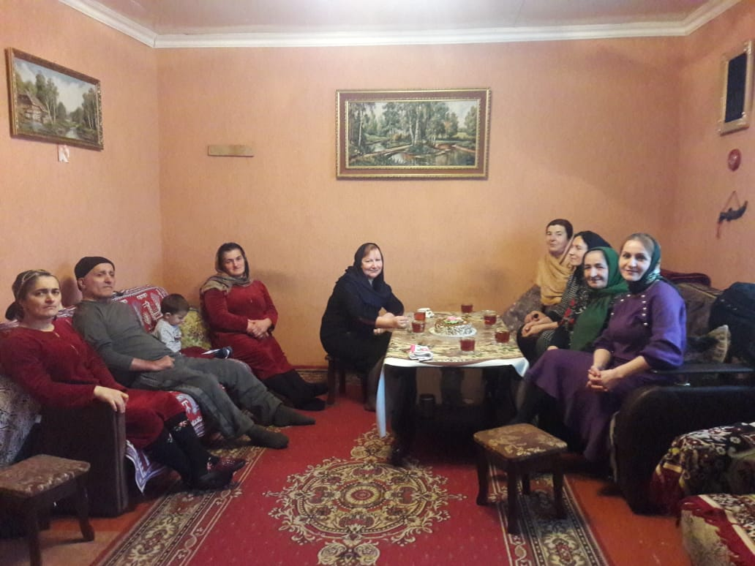19.02.2017г. в каб ИВТ в 11 классе был проведен открытый кл час.
Тема «Афган- 30 лет спустя»
Кл рук – Баммаева У.С.
Цель: познакомить учащихся с предысторией войны в Афганистане; рассказать о ребятах-афганцах, непосредственных участниках военных действий, которые геройски выполняли свой воинский долг.
Задачи:
- Формирование личностных качеств, гражданской позиции.
- Уважение к старшему поколению.
- Формирование патриотизма и готовность к защите Родины.
Каждый год 15 февраля в МКОУ «Санчинская СОШ » проводятся классные часы и линейки, посвященные выводу войск из Афганистана.
Классные руководители проводили классные часы с помощью презентаций.
Присутствовали – кл рук, завуч, директор, соц педагог.
Оборудование- ПК, проектор, использоавнный материал- видеоролики- «Черный тюльпан», «Газни», «Кандагар», фото- Кулнар, Кабул, фото участников афганской войны Санчинцев,
Кл час начался с промотра видеоролика «Черный тюльпан».
Вступительное слово – кл рук 11 класса Баммаева У.С.
Десять страшных лет продолжалась война в Афганистане, когда-то это называлось «выполнением интернационального долга». С чего все началось? В апреле 1978 года в Афганистане произошла Апрельская революция.
Она рассказала историю этой войны,
На этом мероприятии учащиеся узнали о том, что в декабре 1979 года советские войска вошли в Афганистан. Советскому Союзу война обошлась в 50 миллионов долларов. 15 тысяч погибших, 37 тысяч искалеченных. Афганская война началась 25 декабря 1979 года и закончилась 15 февраля 1989 года. Афганистан – это наша незатихающая боль, это наша незаживающая рана.
Мероприятие сопровождалось рассказами уч-ся и декламированием стихов.
Шерипова «Стих о мальчике»
Гичиханова «Война матерей»
Агашерипова «70 градусов и выше»
Арабова – «парень из джелалабада»
И т д.рассказали о санчинцах- афганцах:
Джабраилов З, Сулейманов Р, Абдулхаликов Ш, Эминов И, Магомедов Р.
Заключительное слово – кл рук.
Ребята с удовольствием оказали помощь учителю в проведении классного часа. Они подготовили сообщения и стихотворения по Афганской войне. Почтили память погибших минутой молчания.
Таким образом, данный классный час способствовал формированию чувства патриотизма и гордости за свою Родину, приобретению знаний об Афганской войне, об ее основных участниках, о героях, участвовавших в войне из с Санчи.
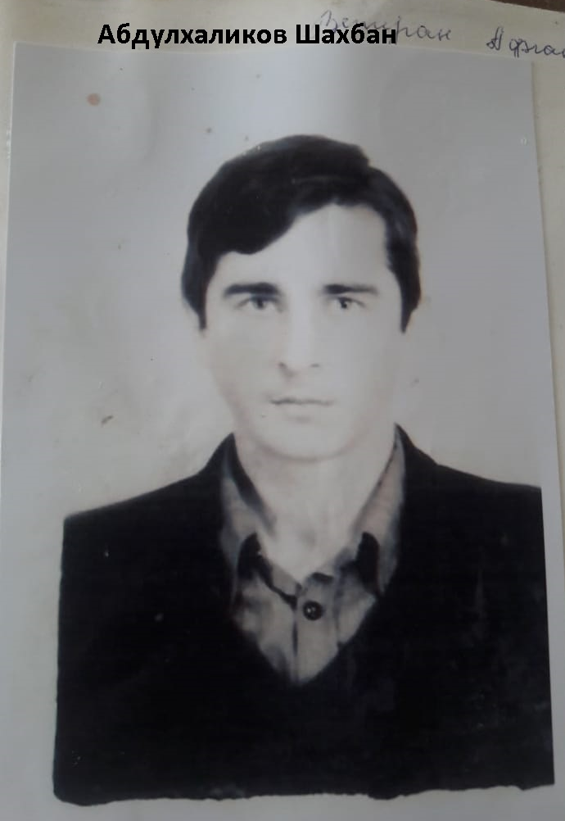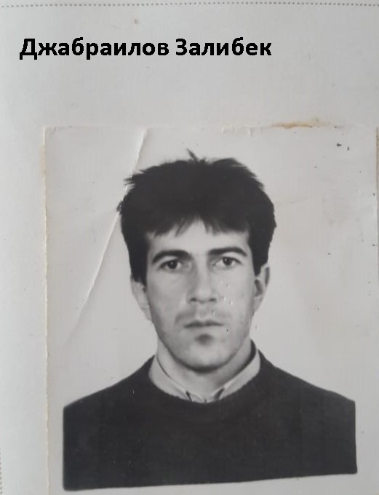
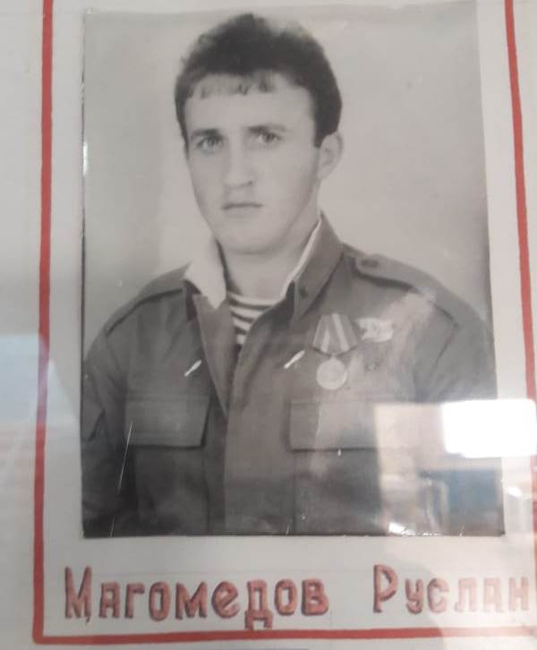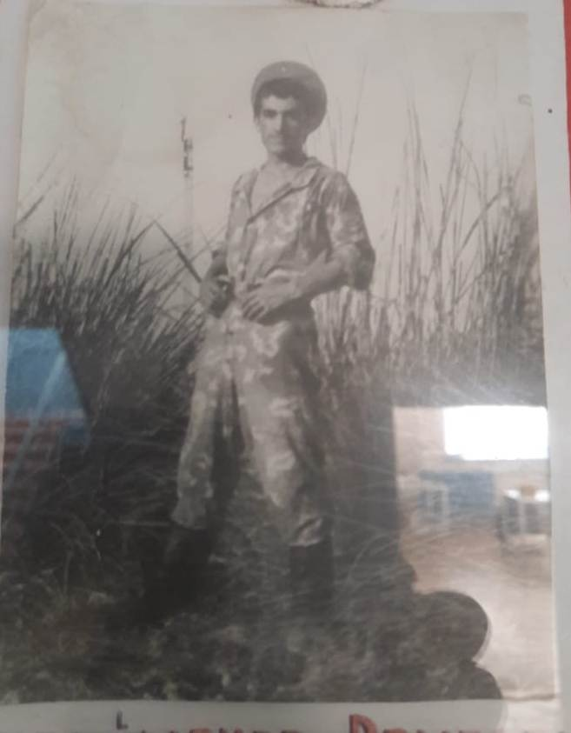
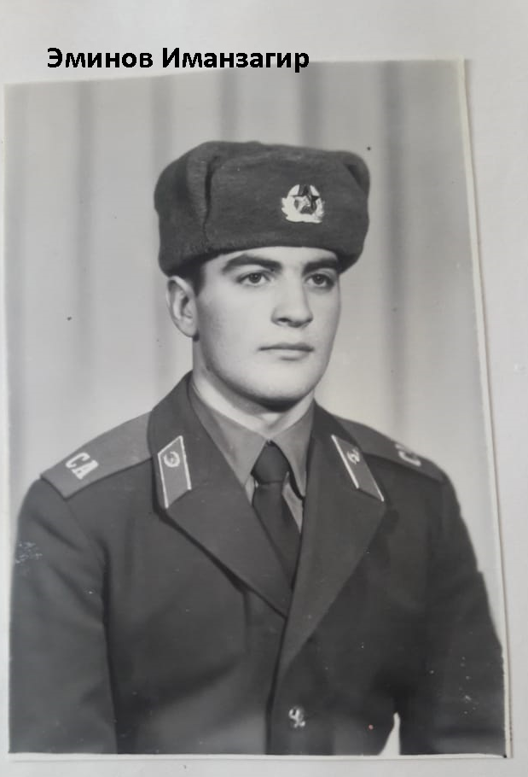

Афганистан – это наша незатихающая боль, это наша незаживающая рана.
В памяти людской этой войне еще долго жить, потому что ее история написана кровью солдат и слезами матерей, обелисками с жестяными звездочками и ворвавшимися фронтовым ветром в нашу жизнь песнями. И уж навечно останется эта война в душах вышедшего из нее поколения, опаленного огнем и усвоившего ее фронтовые и нравственные уроки.
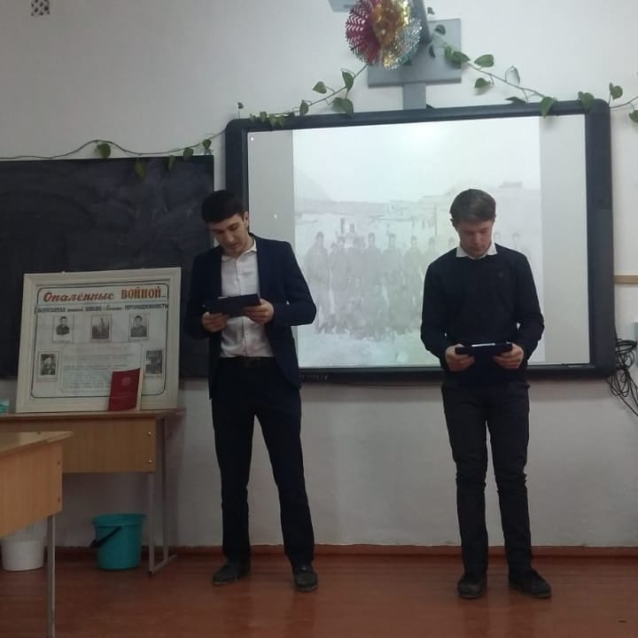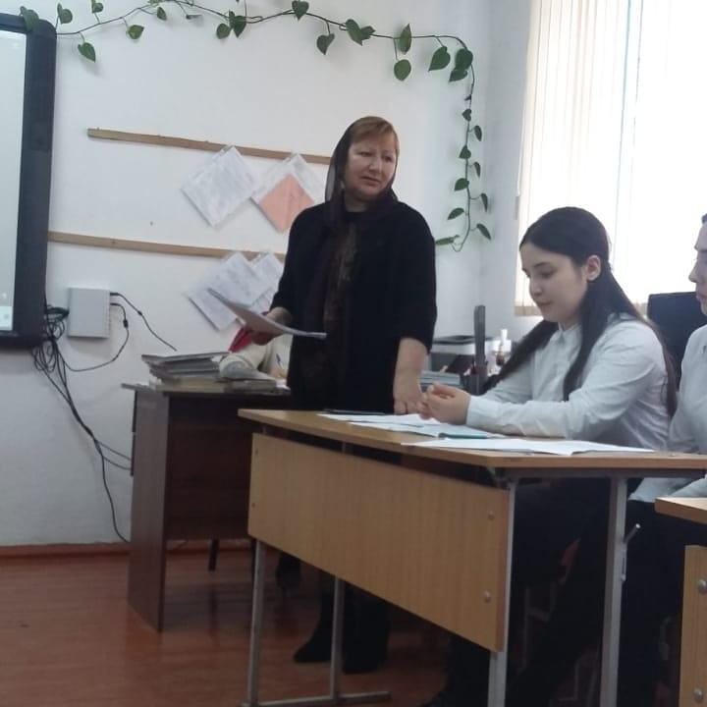

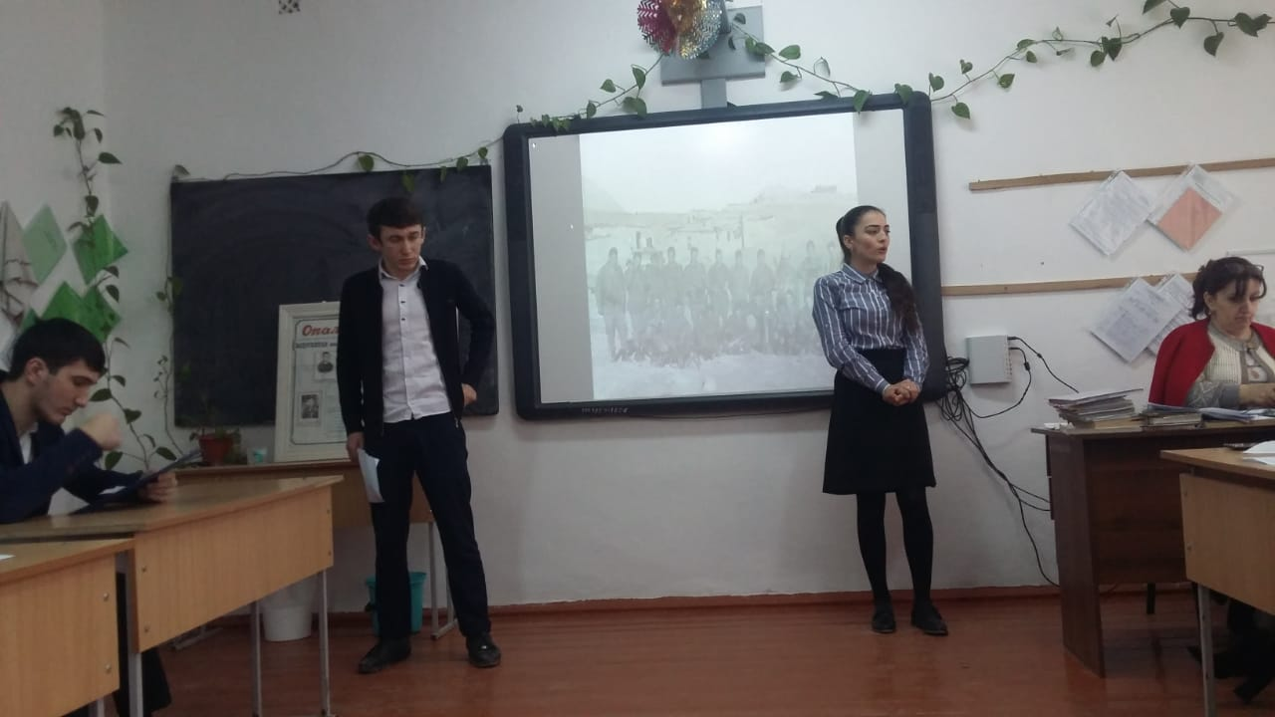
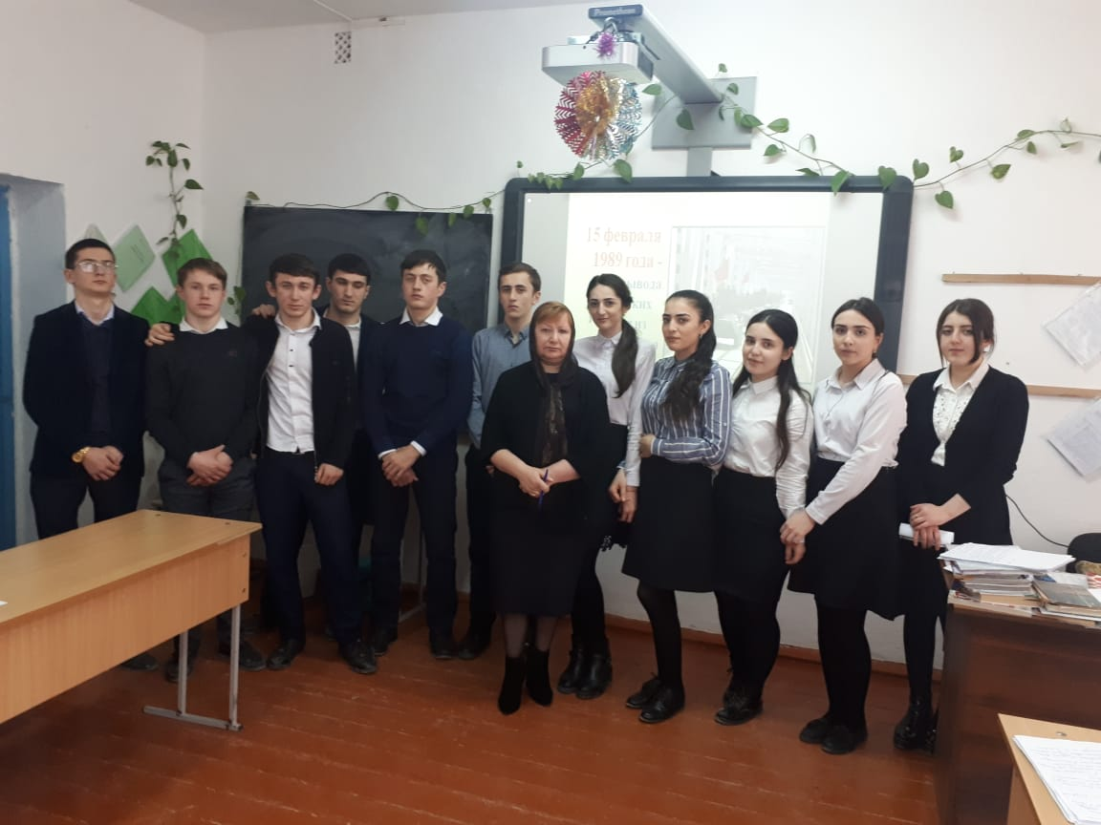

Приняли участие |  |  | Приглашенные (ФИО, должность)
ОО | Количество  педагогов | Количество  учащихся
Санчинская СОШ | 16 | 176 | Зав дом культуры с Санчи Казиев Г, работник ома культуры Гапизова С, певцы  Шахвалиева С и Мамаева З

Зам дир по ВР Закарьяева Ф.Ш.

